На одной из вершин горного Уэльса жил орел. Звали его Дэвид.Он любил летать высоко-высоко. И однажды залетел так высоко, что попал на звезду.На звезде стоял маленький домик. В нем жила Мэри со своей овечкой. Дэвид постучал в дверь.— Я прилетел к вам в гости, — сказал он.
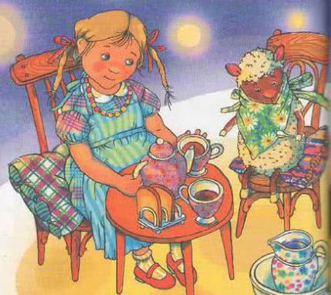
Мэри накрыла на стол, и они втроем сели пить чай.— Хочешь кусочек поджаренного хлеба, милый орел? — предложила Мэри.— Хм, нет, спасибо, — ответил Дэвид. — Я бы лучше съел овечку.— Ой! Но ты ведь еще не мыл когти, — сказала Мэри.И она выставила его из-за стола и отправила на кухню мыть когти. А пока он там мылся, она успела шепнуть два слова на ушко своей овечке.Дэвид вернулся и сел опять за стол.— Хочешь еще кусочек поджаренного хлеба, милая овечка? — спросила Мэри.— Нет, спасибо, — ответила овечка, вспомнив, что ей шепнула на ушко Мэри. — Пожалуй, я бы лучше съела орла.Орел очень удивился, ему даже стало как-то не по себе. И когда Мэри еще раз спросила, что ему хочется, он ответил:— Кусочек поджаренного хлеба, пожалуйста.Мэри дала ему кусочек поджаренного хлеба. После чая Дэвид попрощался с Мэри и с ее овечкой и полетел домой.В этот вечер перед сном он нет-нет да поглядывал на звезду, горевшую над его головой.

